2013-2014年第二学期概率论与数理统计试卷A答案
一 填空题
1．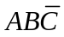，; 2. 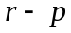; 3. 1/9; 4. 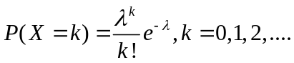;
5. 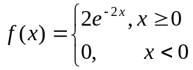 6. 60,1/4; 7.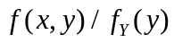; 8. 0, 61;
9.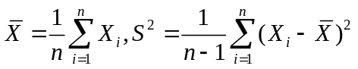；10. 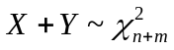；11. 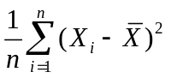
二 计算题
1. 解答：设A表示“至少取到一个次品”，则
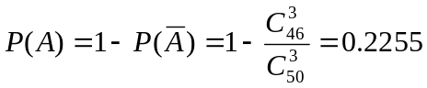
2. 解答：（1）设A表示“任意取出一件成品是优等品”，Bi分别表示抽到的产品的原材料来自甲、乙、丙三地，i=1,2,3。则
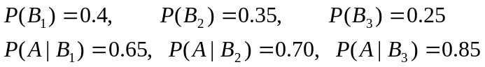
由全概率公式知：
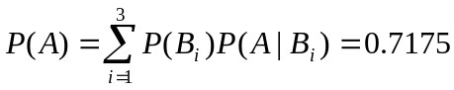
（2）由贝叶斯公式知，
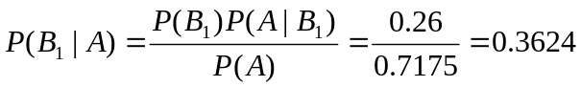
3. 解答：（1）取球次数的所有可能取值为1,2,3,4,5,则
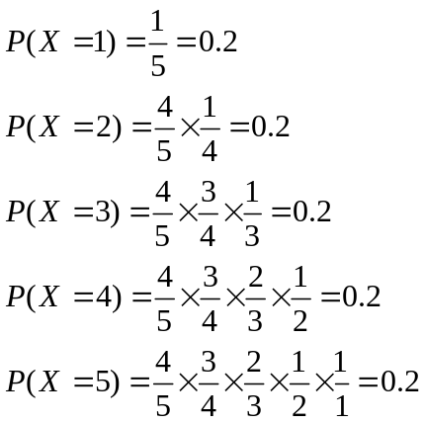
于是，随机变量的分布列为
X | 1 | 2 | 3 | 4 | 5
P | 0.2 | 0.2 | 0.2 | 0.2 | 0.2
（2）分布函数为
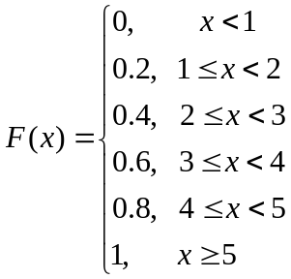
（3）
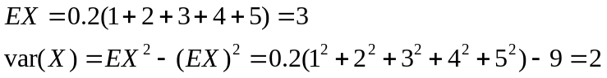
4. 解答：（1）的联合概率密度为
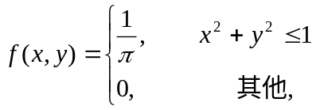
（2）先求分量的边缘概率密度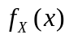。
当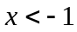或时，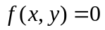，所以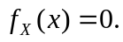
当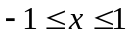时，
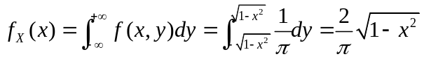
所以
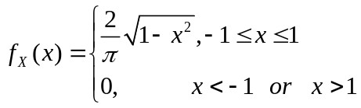
由与的对称性知，
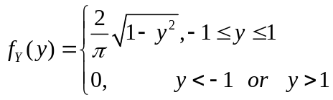
（3）因为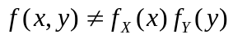，所以与不独立。
（4）因为
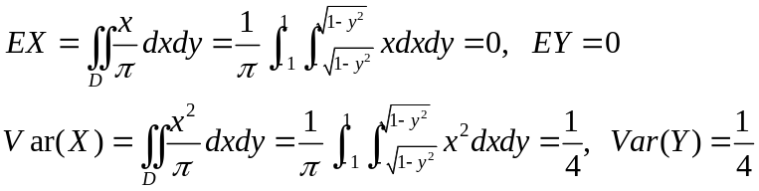
所以
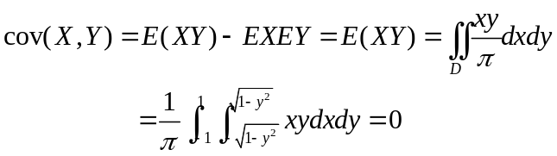
5. 解答：定义
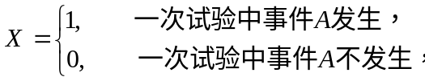
则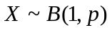，它的概率分布为
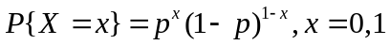
现有样本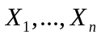，所以似然函数为
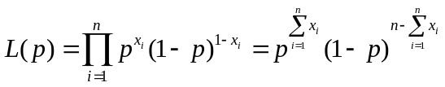
取对数得到
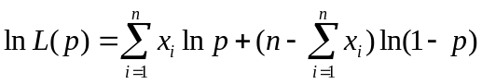
对求导得到
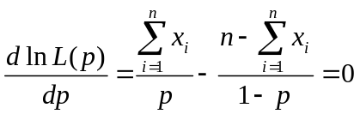
所以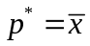。
6. 解答：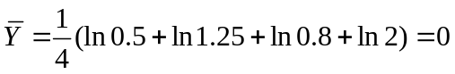。根据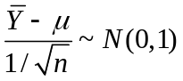，在置信水平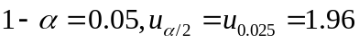给定的条件下，使得
所以的置信水平为0.95的置信区间为(-0.98,0.98).
三 证明题
证明：设的概率密度为，则
